# UAI_LOGO

|  |  |  |  |  |  |
| --- | --- | --- | --- | --- | --- |
| FACULTAD: | Tecnología Informática | | | | |
| CARRERA: | Ingeniería en Sistemas | | | | |
| **ALUMNO/A:** |  | | | | |
| SEDE: | Bs. As. | | LOCALIZACIÓN: | **Centro** | |
| ASIGNATURA: | Electromagnetismo Estado Sólido II | | | | |
| CURSO: | **5°A** | | TURNO: | **TN** | |
| PROFESOR: | E. Cingolani | | FECHA: | 07/07/2021 | |
| TIEMPO DE RESOLUCIÓN: | | 3 días | EXAMEN PARCIAL NÚMERO | | 2 |
| MODALIDAD DE RESOLUCIÓN: | | | Individual - Domiciliario | | |
|  | | | | | |
| RESULTADOS DE APRENDIZAJE:  Ser capaz de aplicar los conceptos y las habilidades procedimentales necesarias para analizar circuitos electrónicos con diodos y transistores y determinar sus parámetros de funcionamiento. | | | | | |

**Criterios de calificación:** Para aprobar el examen se deberá tener como mínimo el 60% de las consignas correctas y explicar claramente el razonamiento realizado para la resolución del circuito.

**Criterios de resolución:** Los alumnos recibirán la consigna del examen en la fecha de evaluación prevista por el cronograma de la asignatura.

Deberán resolver y entregar el examen en el plazo conforme al siguiente cronograma:

|  |  |  |
| --- | --- | --- |
| (07-07-21) | (09-07-21) | (14-07-21) |
| Entrega de las consignas por parte del docente | Entrega de la evaluación por parte del alumno | Devolución / defensa oral individual de la evaluación |

Se debe insertar en el examen devuelto la foto / imagen legible, de la(s) hoja(s) manuscrita(s) con el desarrollo de la resolución del problema. Entregar en un único archivo en formato pdf.

En la defensa oral de la evaluación, cada alumno deberá justificar metodologías y criterios utilizados.

**Consignas:**

Analice el circuito con lógica de 5 V representado en la figura (diodos y transistor de silicio).

Cuando el transistor esté saturado, considere βsat=25.

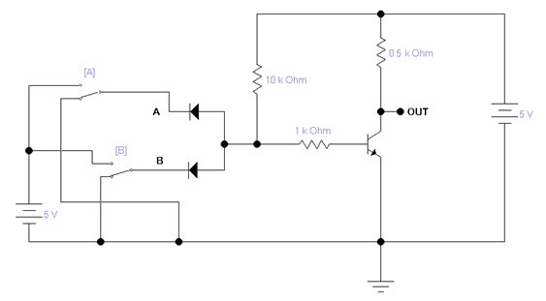

1. Complete la siguiente tabla de verdad para el circuito, indicando los valores de tensión de salida que corresponden a cada valor lógico.

|  |  |  |  |
| --- | --- | --- | --- |
| **A** | **B** | **OUT** | **OUT (Volt)** |
| 0 | 0 |  |  |
| 0 | 1 |  |  |
| 1 | 0 |  |  |
| 1 | 1 |  |  |

1. Calcule Vce, Ic, Ib, Ie y la intensidad de corriente por la resistencia de 10 KΩ (I10KΩ), para cada estado de salida del circuito y complete la siguiente tabla.

|  |  |  |
| --- | --- | --- |
|  | **OUT** | |
|  | **0** | **1** |
| **Vce** |  |  |
| **Ic** |  |  |
| **Ib** |  |  |
| **Ie** |  |  |
| **I10KΩ** |  |  |